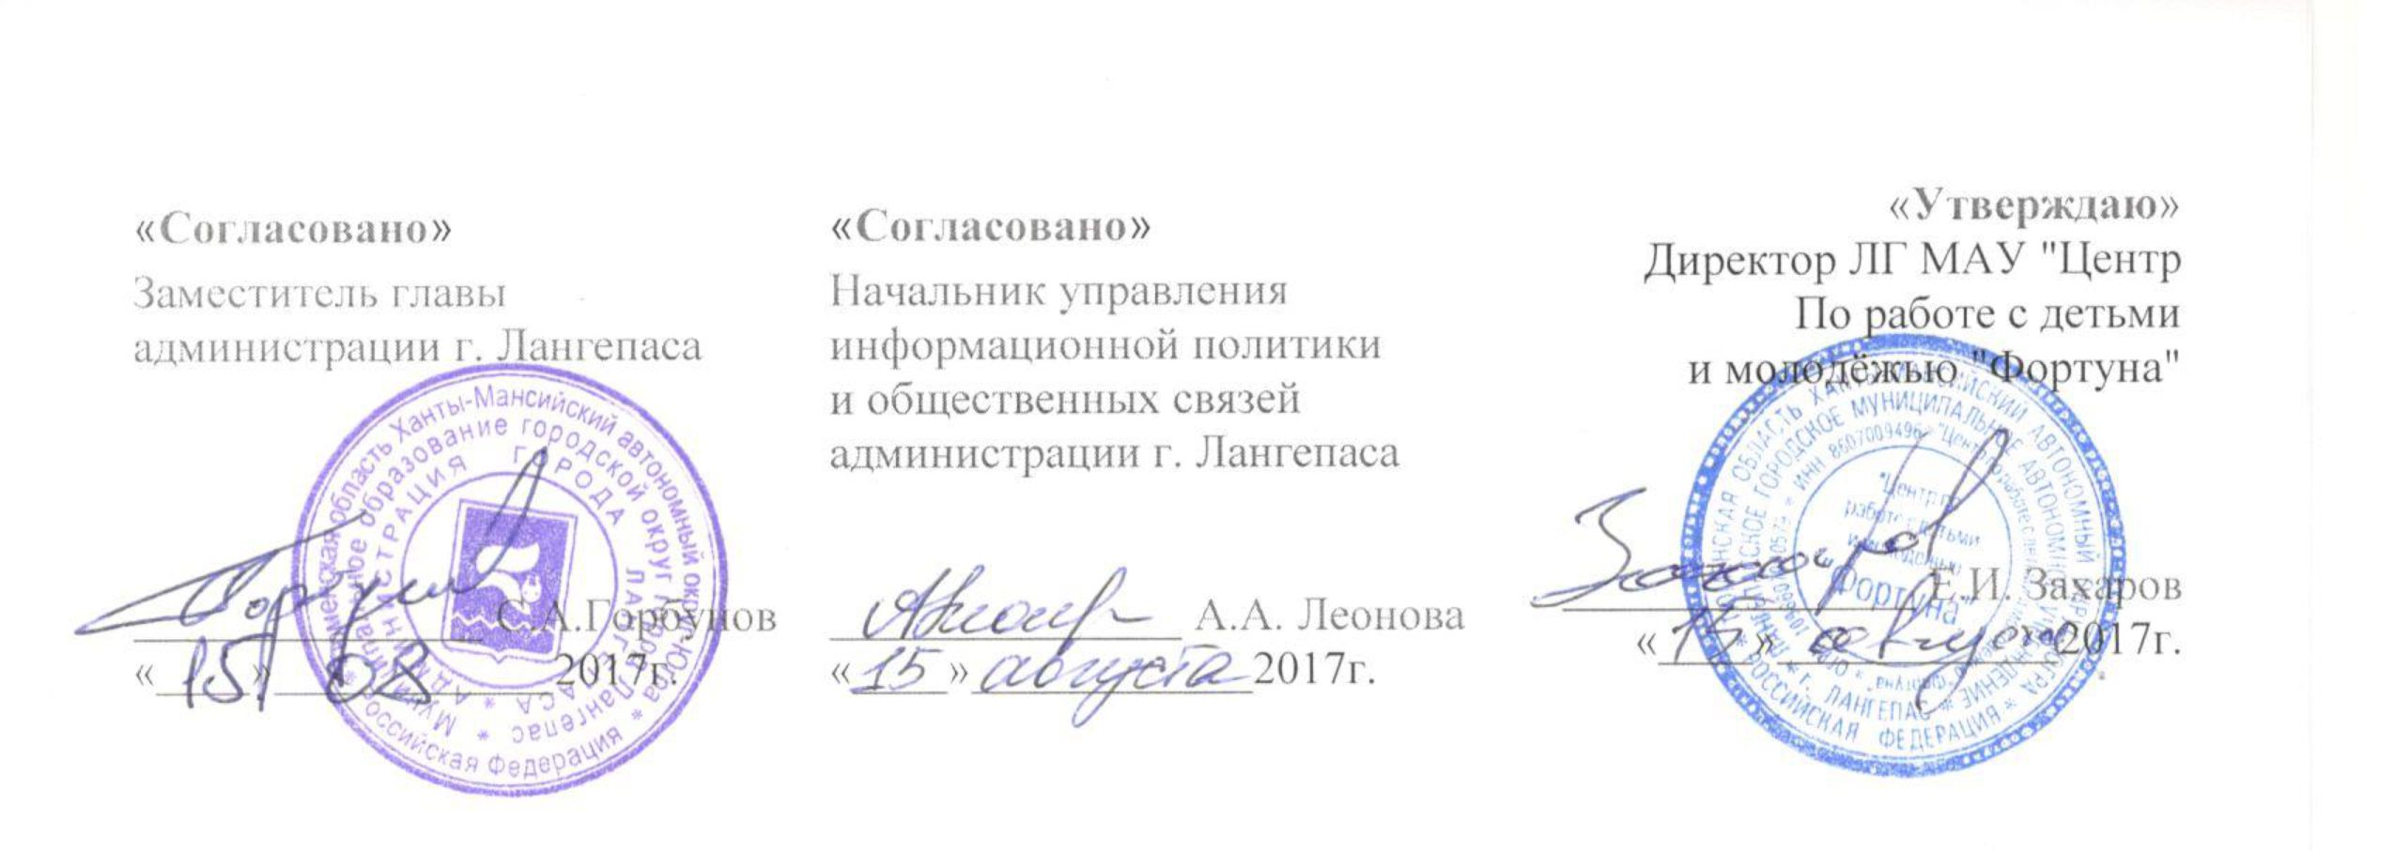

ПОЛОЖЕНИЕ

о проведении фотоконкурса «Наш дружный Лангепас», посвященного

празднованию Дня города.

1. Общие положения
- Городской фотоконкурс «Наш дружный Лангепас» (далее - Конкурс) проводится в рамках празднования Дня города.
- Организатор Конкурса - Лангепасское городское муниципальное автономное учреждение «Центр по работе с детьми и молодежью «Фортуна».
- Настоящее Положение определяет условия и порядок проведения Конкурса, а так же требования к участникам. Данное положение является официальным приглашением для участия в конкурсе.
- Цель и задачи Конкурса:
- гармонизация межнациональных и межконфессиональных отношений;
-воспитание толерантного отношения к культуре и обычаям других народов;
-пропаганда добрососедских отношений;
- отражение посредствам фотографий всех сторон жизни города и его жителей,;
- привлечение общественного интереса к культуре многонационального народа города Лангепаса;
- развитие творческого потенциала личности через искусство фотографии с использованием современных компьютерных технологий;
- выявление лучших фоторабот и размещение их на интернет-ресурсах.

2. Условия и порядок участия в Конкурсе
- Участниками Конкурса являются жители города Лангепаса без возрастных ограничений.
- На конкурс принимаются авторские работы, полностью отражающие тематику конкурса.
- Формат предоставляемых работ: цветные и черно-белые фотографии в формате jpg, jpeg, gif; размеры изображения должны соответствовать одному из стандартных разрешений монитора (800x600 pix, 1024x768 pix).
- К каждой конкурсной работе должна быть приложена заявка установленного образца (Приложение №1). Заявка является необходимым условием для участия в Конкурсе.
- Каждый автор может предоставить не более одной работы. Конкурсные работы и заявку можно принести по адресу г. Лангепас, ул. Солнечная, 17а, каб.201 или направить по электронной почте - lgfortuna@mail.ru с пометкой «фотоконкурс».
- В работах, предоставляемых на Конкурс, не должно быть:
- информации о религиозных движениях, в том числе религиозных и экстремистских символики, дивизов, слоганов, призывов;
- названий и упоминания о конкретных марках товаров, товарных знаках, знаках обслуживания;
- упоминания имен политических деятелей и лидеров, партий;
- политических лозунгов, высказываний, в том числе несущих антигосударственный и антиконституционный смысл;
- изображений интимных сцен;
- информации в любой форме унижающей достоинство человека или группы людей, пропагандирующей жестокость и прочие явления асоциальной направленности.
- категорически запрещается использовать чужие тексты или идеи дизайна (полностью или частично).
- Фотоработы, не отвечающие условиям Конкурса, в том числе предоставленные без надлежащим образом оформленной заявки, не рассматриваются.
- Фотоработы будут размещены на официальном сайте ЛГ МАУ «Фортуна» (lgfortuna.ru),в социальной сети «Вконтакте» (vk.соm/fortuna_publ iс) c указанием имени автора. -

3. Порядок проведения Конкурса
- Конкурс проводится в два этапа.
- Первый этап - прием и размещение конкурсных работ на интернет-ресурсах:
- Прием заявок на участие в Конкурсе с 17.08.2017г. до 31.08.2017
- Начало размещения конкурсных работ в сети Интернет - 18.08.2017г.
3.3.1. Второй этап - подведение итогов:
3.3.2. Выявление победителей путем оценки профессиональным жюри– 31.08.2017г.

3.3.3. Награждение победителей и призеров - 03.09.2017г.
3.3.4. Победитель Конкурса определяются по наибольшему количеству баллов, обладатель Приза зрительских симпатий определяется по итогам интерактивного голосования.

4. Награждение победителей
4.1.Победитель конкурса награждается дипломом и ценным призом. Церемония награждения победителей Конкурса состоится 3 сентября 2017г. в Центре «Фортуна».

5. Финансирование

Финансирование конкурса осуществляется за счёт спонсорских средств.

Приложение 1 к положению о проведении фотоконкурса «Наш дружный Лангепас», посвященного ко Дню города.

ЗАЯВКА на Фотоконкурс «Наш дружный Лангепас»
Сведения об авторе:
Фамилия, имя, отчество (полностью)
Дата рождения
Телефон (мобильный)
E-mail
Сведения о конкурсной работе:
Название конкурсной работы
Пояснение (аннотация) к работе (о смысле, обстоятельствах создания, о выборе темы и концепции работы)

С условиями Конкурса ознакомлен и согласен. Как автор, не возражаю против размещения конкурсной работы на безвозмездной основе в сети Интернет, использования её в теле- и радиопередачах и на наружных рекламных носителях на территории Российской Федерации, а также публикаций в печатных средствах массовой информации, в том числе посвященных Конкурсу, в некоммерческих целях.
В соответствии с Федеральным законом Российской Федерации от 27 июля 2006 г. N 152-ФЗ «О персональных данных», даю согласие Лангепасскому городскому муниципальному автономному учреждению «Центр по работе с детьми и молодежью «Фортуна» в течение 5 лет использовать мои вышеперечисленные персональные данные для составления списков участников Конкурса, опубликования списков на сайте, создания и отправки наградных документов Конкурса, рассылки конкурсных материалов, использования в печатных презентационных методических материалах Конкурса, организации участия в выставках и социальных рекламных кампаниях.

Подпись Дата подачи заявки « » 2017 г.

ВНИМАНИЕ! ЗАЯВКУ ЗАПОЛНЯТЬ РАЗБОРЧИВО. НА КАЖДУЮ РАБОТУ ЗАПОЛНЯЕТСЯ ОТДЕЛЬНАЯ ЗАЯВКА. В САМОЙ КОНКУРСНОЙ РАБОТЕ НЕ ДОЛЖНО СОДЕРЖАТЬСЯ СВЕДЕНИЙ ОБ АВТОРЕ.

